KOLESARSKI IZLET
Odpravimo se na kolesarski izlet. Intenzivnost in trajanje kolesarjenja je odvisno od telesne pripravljenosti kolesarja in podlage po kateri vozi, so pa pomembne osnovne stvari, ki veljajo za vse kolesarje (brezhibno kolo, kolesarka oprema – čelada, ..) S seboj imejmo (tudi otroci) manjši nahrbtnik (otroci si ga sami pripravijo), v katerega sodi dovolj tekočine, manjši prigrizek, majica za preobleči, vetrovka, sredstvo proti klopom, kakšen obliž, kapa ali klobuk proti soncu, krema za sončenje in morebiti sončna očala. V primeru alergij (pik čebel) ne pozabimo na zdravila. Priporočen je fotoaparat za dokumentiranje prijetnih trenutkov.

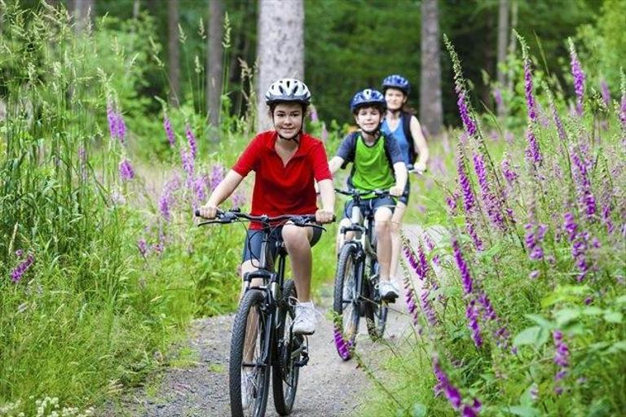

Kaj vzeti s seboj na kolesarski izlet

Če boste prihajajoče tople dni izkoristili za kolesarski izlet, je pametno s seboj vzeti premišljeno sestavljeno prtljago.
Pomladni dnevi kar vabijo na prosto, na naših cestah in poteh pa je tudi vedno več kolesarskih navdušencev, ki lepote Slovenije odkrivajo med obračanjem pedal. Če ste med njimi tudi vi in o daljšem kolesarskem izletu šele razmišljate, potem morda ne bo odveč nekaj nasvetov, kaj vzeti s seboj.

- Primerno in izpravno kolo
Mestno kolo za daljše izlete in zahtevnejše poti ni primerno, v poštev pridejo cestna kolesa za vožnjo po asfaltiranih cestah ali gorska kolesa, s katerimi lahko zagrizemo tudi v makadamske in gozdne poti. Tisti, ki vas zanimajo daljša kolesarska potovanja, pa razmislite o posebnih treking kolesih.
Pomembno je, da je kolo primerno opremljeno in servisirano, imeti mora luči in nameščene odsevnike.

- Čelada, očala in primerna oblačila
Ne le, da je čelada obvezna za kolesarje, ki so mlajši od 14 let, najbolje je, da jo nosimo vsi. Pri nakupu čelade moramo biti pozorni na to, da nam je ta prav – da nam ne drsi z glave, da pokriva celotni zgornji del lobanje, zadaj pa sega do prvega vratnega vretenca.
Očala nam bodo prišla prav pri zaščiti pred močno sončno svetlobo, pa tudi kot zaščita pred vetrom, prahom in žuželkami.
Oblačila naj bodo zračna, prilegajo naj se telesu, saj boste tako lažje prelisičili zračni upor. S seboj imejte tudi zložljiv anorak, ki vam bo prišel prav ob močnejšem vetru ali dežju. Dodaten par nogavic in čista majica tudi ne bosta odveč.

- Nahrbtnik ali torba
Če se odpravljate na krajši (od nekajurni do enodnevni) izlet, potem bo dovolj, če s seboj vzamete manjši nahrbtnik. Ta naj bo ergonomsko oblikovan in okrepljen s peno, ki se prilega hrbtu. Za daljše ture lahko na ogrodje kolesa namestite posebne torbe.

- Za vsak slučaj
Oprema za krpanje zračnic in tlačilka lahko rešita marsikateri izlet, zato ju ne spreglejte in ju vzemite s seboj. Če bo deževalo, bo prav prišla tudi pelerina. S seboj vzemite tudi zemljevid področja, kjer kolesarite, pa tudi mobilnega telefona ne pustite doma. Nanj si lahko naložite tudi kakšno aplikacijo.

- Pijača in prigrizki
Med telesno aktivnostjo je še posebej pomembna hidracija, zato pollitrski bidon zagotovo ne bo dovolj za kolesarski izlet. V nahrbtnik spravite dodatno plastenko vode in jo napolnite, kjer je le mogoče. Tudi kakšen požirek izotonične pijače bo pomagal povrniti izgubljene minerale in soli, ki jih izgubite s potom.
Po poti si privoščite banano, energijsko ploščico, oreščke, če pa si boste med kolesarjenjem privoščili obilnejše kosilo, ne pretiravajte in si po njem privoščite kakšno urico počitka.

Vir: https://siol.net/trendi/zdravo-zivljenje/kaj-vzeti-s-seboj-na-kolesarski-izlet-134057

Tisi, ki jih kolesarjenje zanima, lahko več pogledajo na spodnji povezavi.

https://kolorocnik.ktk.pzs.si/index.php?title=Tehnika_vo%C5%BEnje_kolesa

